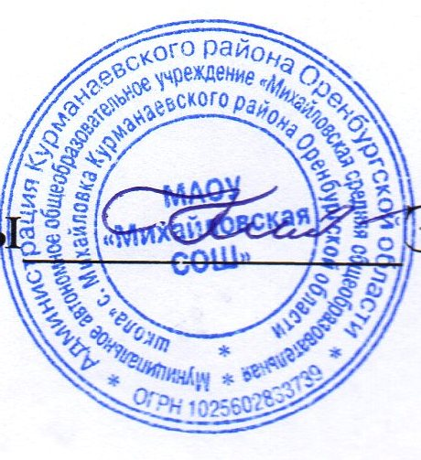**«УТВЕРЖДАЮ»**

**Директор школы Э.П.Кузьминов**

**ПОЛОЖЕНИЕ**

**о режим занятий, обучающихся МАОУ «Михайловская СОШ»**

1. **1. Общие положения**

1.1. Настоящее Положение о режиме занятий обучающихся МАОУ «Михайловская СОШ» разработано в соответствии с Федеральным [законом](http://xn--273--84d1f.xn--p1ai/zakonodatelstvo/federalnyy-zakon-ot-29-dekabrya-2012-g-no-273-fz-ob-obrazovanii-v-rf)от 29 декабря 2012 г. № 273-ФЗ «Об образовании в Российской Федерации», Уставом МАОУ «Михайловская СОШ»

1.2. Настоящее Положение регулируют режим организации образовательного процесса обучающихся Муниципального автономного общеобразовательного учреждения «Михайловская средняя общеобразовательная школа» (далее – Школа).

1.3. Настоящее Положение утверждено с учетом мнения совета обучающихся Школы (протокол от 17.04.2014 г. № 4), родительского комитета (законных представителей) несовершеннолетних обучающихся школы (протокол № 3 от 15.04.2014 г.), педагогического совета (протокол № 5 от 24.04.2014 г.).

1.4. Дисциплина в Школе поддерживается на основе уважения человеческого достоинства учащихся и педагогических работников. Применение физического и (или) психического насилия по отношению к учащимся не допускается.

1.5. Настоящие Правила обязательны для исполнения всеми учащимися Школы и их родителями (законными представителями), обеспечивающими получения учащимися общего образования.

**2. Режим образовательного процесса**

2.1. В Школе разрабатывается календарный график на каждый учебный год по согласованию с учредителем.

2.2. Календарный график на каждый учебный год утверждается приказом директора Школы.

2.3. продолжительность учебного года на первой, второй и третьей ступенях общего образования составляет не менее 34 недель без учета государственной (итоговой) аттестации, в первом классе – 33 недели. Продолжительность каникул в течение учебного года составляет не менее 30 календарных дней, летом – не менее 8 недель. Для обучающихся первых классов устанавливаются в течение года дополнительные недельные каникулы.

2.4. Учебные занятия начинаются в 9 часов 00 минут.

2.5. Для 1- 4 класса устанавливается шестидневная учебная неделя, для 5-11 классов шестидневная учебная неделя. Для 1 класса устанавливается пятидневная учебная неделя, для 2-9 классов шестидневная учебная неделя.

2.6. Расписание учебных занятий составляется в строгом соответствии с требованиями «Санитарно-эпидемиологических правил и нормативов СанПиН 2.4.2.2821-10», утвержденных [Постановлением](http://xn--273--84d1f.xn--p1ai/zakonodatelstvo/postanovlenie-glavnogo-gosudarstvennogo-sanitarnogo-vracha-rossiyskoy-federacii-ot)главного государственного санитарного врача РФ от 29 декабря 2010 г. № 189.

2.7. Продолжительность урока во 2–11-х классах составляет 45 минут.

2.8. Для учащихся 1-х классов устанавливается следующий ежедневный режим занятий:

в сентябре и октябре — по 3 урока продолжительностью 35 минут;  
в ноябре и декабре — по 4 урока продолжительностью 35 минут;  
с января по май — по 4 урока продолжительностью 45 минут.

В середине учебного дня (после второго урока) проводится динамическая пауза продолжительностью 20 минут.

2.9. Продолжительность перемен между уроками составляет не менее 10 минут.

2.10. Учащиеся должны приходить в школу не позднее 8 часов 45 минут. Опоздание на уроки недопустимо.

2.11. Горячее питание учащихся осуществляется в соответствии с расписанием, утверждаемым на каждый учебный период директором по согласованию с Управляющим советом Школы.